МИНИСТЕРСТВО ЗДРАВООХРАНЕНИЯ РОССИЙСКОЙ ФЕДЕРАЦИИ

ОБЩАЯ ФАРМАКОПЕЙНАЯ СТАТЬЯ

Фториды |  | ОФС.1.2.2.2.0017
 |  | Вводится впервые

Методы определения фторидов основаны на использовании качественной реакции этих ионов с ализаринкомплексоном (метод 1) и спектрофотометрии (метод 2).
Испытание применяют для полуколичественного (метод 1) и количественного (метод 2) определения фторидов.
Метод 1
Испытуемый раствор. Указанное в фармакопейной статье количество лекарственного средства вносят в пробирку, встроенную в аппаратуру, изображённую на (рис. 1). Прибавляют 0,1 г промытого хлористоводородной кислотой песка и 20 мл смеси равных объёмов серной кислоты концентрированной и воды. Нагревают оболочку пробирки, содержащую тетрахлорэтан, до температуры его кипения (146 °С). Нагревают парогенератор и дистиллируют, собирая дистиллят в мерную колбу вместимостью 100 мл, содержащую 0,3 мл 0,1 М раствора натрия гидроксида и 0,1 мл фенолфталеина раствора 0,1 %. Во время дистилляции в пробирке поддерживают постоянный объём (20 мл), а в мерной колбе – щелочную среду, прибавляя при необходимости 0,1 М раствор натрия гидроксида. Доводят объём полученного дистиллята до метки.
Эталонный раствор. Готовят аналогичным образом, как испытуемый раствор с использованием 5 мл фторида стандартного раствора 10 мкг/мл вместо испытуемой субстанции.
В одну из двух пробирок с притёртой пробкой помещают 20 мл испытуемого раствора, в другую – 20 мл эталонного раствора. В обе пробирки прибавляют по 5 мл ализаринкомплексона реактива. Образующееся синее окрашивание испытуемого раствора через 20 мин не должно быть интенсивнее окрашивания эталонного раствора.
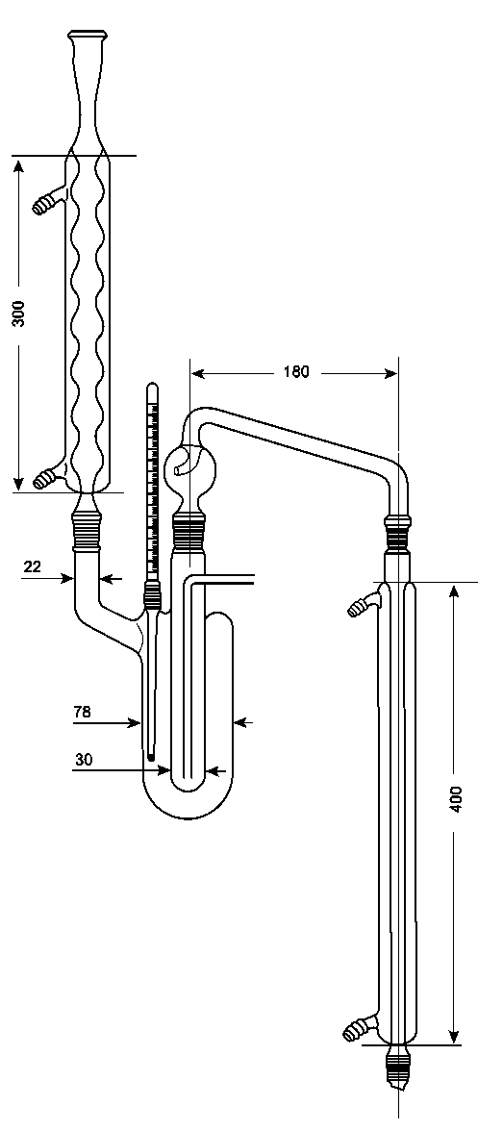
Рисунок 1 – Аппаратура для определения примесей фторидов
Размеры приведены в миллиметрах.

Метод 2
Смешанный раствор реагентов. Ацетатный буферный раствор рН 4,3—раствор лантана(III) нитрата 0,0005 М—раствор ализаринкомплексона 0,0005 М—ацетон 1:5:6,5:11. Раствор используют свежеприготовленным.
Испытуемый раствор. Готовят как указано в фармакопейной статье. Содержание алюминия в испытуемом растворе не должно превышать 0,2 мг/л, железа – 0,7 мг/л.
Контрольный раствор. В мерную колбу вместимостью 50 мл помещают 25,0 мл смешанного раствора реагентов и доводят объём раствора водой для хроматографии до метки.
Построение калибровочного графика. В мерные колбы вместимостью 50 мл помещают 0,1 мл, 0,2 мл, 0,3 мл, 0,4 мл и 0,5 мл фторида стандартного раствора 10 мкг/мл (соответствуют концентрациям в испытуемом растворе 0,04 мг/л, 0,08 мг/л, 0,12 мг/л, 0,16 мг/л и 0,20 мг/л фторид-иона), прибавляют 20 мл воды для хроматографии и 25,0 мл смешанного раствора реагентов, доводят объём раствора водой для хроматографии до метки. Через 15 мин измеряют оптические плотности полученных растворов на спектрофотометре в максимуме поглощения при 600 нм в кювете с толщиной слоя 10 мм относительно контрольного раствора в качестве раствора сравнения.
К 25,0 мл испытуемого раствора прибавляют 25,0 мл смешанного раствора реагентов и через 15 мин измеряют оптическую плотность полученного раствора на спектрофотометре в максимуме поглощения при 600 нм в кювете с толщиной слоя 10 мм относительно контрольного раствора в качестве раствора сравнения. По калибровочному графику находят концентрацию фторид-иона.

